**INSTITUTO SUPERIOR TECNOLÓGICO PRIVADO CIBERTEC**

**DESARROLLO DE APLICACIONES WEB I**

**PROYECTO: DE INVESTIGACION APLICADA.**

**NOMBRE : SISTEMA INTEGRAL PARA LA GESTION DE EVENTOS.**

**(EventSys)**

**ALUMNO : CARDENAS ALTUNA CARLOS EDUARDO (I202331063)**

**REGALADO LOP MAX WILFREDO**

**ESPEJO SALAS JOSE**

**ESPINOZA GARGATE KEVIN**

**CHAVEZ AZAÑERO ALBERT**

**Trujillo – Perú**

**2025**

Tabla de contenido

1. ESTRUCTURA DEL INFORME DEL PROYECTO 4

1.1. RESUMEN 4

1.2. INTRODUCCIÓN 5

1.3. DIAGNOSTICO 6

1.3.1. Planeamiento del Problema 6

1.3.2. Tabla 1 - Herramienta SEPTE 8

1.3.3. Tabla 2 – Matriz FODA 10

1.4. OBJETIVOS DE LA INVESTIGACION 13

1.4.1. Objetivo General. 13

1.4.1.1. *Objetivos específicos.* 13

1.4.1.1.1. *Objetivos específicos 1.* 13

1.4.1.1.2. *Objetivos específicos 2.* 13

1.4.1.1.1. *Objetivos específicos 3.* 13

1.4.2. Hipótesis. 13

1.4.2.1. *Hipótesis general.* 13

1.4.2.2. *Hipótesis específicas.* 13

1.4.2.2.1. *Hipótesis específica 1.* 13

1.4.2.2.2. *Hipótesis específica 2.* 13

1.4.2.2.3. *Hipótesis específica 3.* 13

1.4.3. *Figura 1. Objetivos SMART* 14

1.5. JUSTIFICACIÓN DE LA INVESTIGACIÓN 15

1.5.1. Beneficiarios del Proyecto 15

1.5.1.1. Beneficiarios Directos: 15

1.5.1.2. Beneficiarios Indirectos: 15

1.6. DEFINICIÓN Y ALCANCE 16

1.6.1. Lógica y Funcionamiento General 16

1.6.1.1. Un sistema web administrativo, desarrollado en Java con Spring Boot + Thymeleaf, que permite: 16

1.6.1.2. Una aplicación móvil Android, diseñada en Android Studio con Kotlin y SQLite, que permite: 16

1.6.2. Alcance del proyecto 17

1.6.3. Documentación entregada 18

1.6.4. Objetivo del Software 18

1.6.5. Diseño Global del Sistema 19

1.6.6. Atributos del Producto 19

1.6.7. Seguridad del Sistema 19

1.6.8. Limitaciones 19

1.7. PRODUCTOS Y ENTREGABLES 20

1.7.1. Informe de Análisis. 20

1.7.1.1. Diagrama de Casos de Uso 22

1.7.1.2. Diagrama de actividades. 24

1.7.1.2.1. CU0001 – Solicita catálogo. 24

1.7.1.2.2. CU0002 – Buscar producto. 24

1.7.1.2.3. CU0003 – Confirmar alquiler. 25

1.7.1.2.4. CU0004 – Registrar alquiler. 25

1.7.1.2.5. CU0005 – Entrega de productos. 26

1.7.2. Modelo de Negocio CANVAS 27

1.7.3. Modelos de datos. 27

1.7.3.1. Modelo Conceptual 27

*Tabla 13 – Modelo de Canvas* 28

1.7.3.2. Diagrama de base de datos modelo lógico. Figura 11 29

1.7.3.3. Diagrama entidad-relación (base de datos SQLite y MySQL). Figura 12 30

1.7.3.4. Mockups de pantallas del portal web 31

1.7.3.4.1. Pantallas móviles y portal web 31

1.7.4. Alcance Logrado 32

1.8. CONCLUSIONES 33

1.9. RECOMENDACIONE 34

1.10. GLOSARIO 35

1.11. BIOGRAFIA 36

# ESTRUCTURA DEL INFORME DEL PROYECTO

# RESUMEN

El presente proyecto tiene como objetivo desarrollar una solución tecnológica integral para la empresa **Le Boulevard Catering**, dedicada al alquiler de menaje, cristalería, mantelería y servicios de mozos y barman. Actualmente, la empresa carece de un sistema centralizado para la gestión de sus servicios, lo que genera duplicidad de esfuerzos, errores manuales y dificultades en el control operativo.

La propuesta contempla la construcción de un sistema compuesto por dos componentes principales: un

1. **Sistema Web Administrativo**

Será el componente principal del proyecto, encargado de centralizar y gestionar toda la información operativa de la empresa. Estará desarrollado con **Java Spring Boot** en el backend y **Angular** en el frontend, permitiendo realizar operaciones como registro, consulta, actualización y eliminación de datos mediante **servicios RESTful**. Su interfaz será moderna, intuitiva y adaptable para el uso del personal administrativo.

Este sistema permitirá gestionar cotizaciones, controlar inventario, emitir facturación, administrar clientes y generar reportes, incorporando además control de acceso con autenticación segura. Se aplicarán buenas prácticas de desarrollo y se utilizarán tecnologías como **Spring MVC**, **Spring Data JPA**, **Lombok** y **Spring Security**, garantizando una arquitectura **robusta, segura y escalable**.

1. **Aplicación Móvil Android**.

La app móvil permitirá el registro de datos en campo, incluso en contextos sin conexión a internet, mediante el uso de **SQLite** para el almacenamiento local. Posteriormente, los datos se sincronizarán con el sistema web a través de **servicios RESTful,** garantizando la integración fluida entre ambas plataformas.

Durante la fase de análisis se aplicaron entrevistas y encuestas al personal de la empresa, identificando puntos críticos en sus procesos. Con base en esta información, se diseñó una solución orientada a optimizar tiempos de atención, reducir errores, mejorar la trazabilidad de la información y facilitar la toma de decisiones.

En conjunto, esta solución contribuirá a la transformación digital de Le Boulevard Catering, mejorando sus procesos operativos y la eficiencia general de su gestión.

# INTRODUCCIÓN

En la actualidad, la tecnología se ha convertido en un pilar fundamental para el crecimiento y sostenibilidad de las organizaciones. Los avances tecnológicos han transformado la manera en que operan las empresas, permitiendo automatizar procesos, reducir errores, aumentar la productividad y fortalecer la toma de decisiones estratégicas. Ya no se trata de un recurso exclusivo, sino de una herramienta accesible y esencial para adaptarse a un entorno empresarial cada vez más competitivo y dinámico.

En este contexto, el presente proyecto tiene como objetivo principal el desarrollo de una **solución tecnológica integral para la empresa Le Boulevard Catering**, ubicada en la ciudad de Trujillo, dedicada al **alquiler de menaje, cristalería, mantelería y la prestación de servicios de mozos y barman**. Esta empresa participa activamente en eventos corporativos y sociales como matrimonios, cumpleaños y celebraciones especiales.

Durante la etapa de diagnóstico, se identificaron diversas deficiencias en la gestión manual de procesos fundamentales, como el control de cotizaciones, la administración de inventario, la emisión de facturas y la elaboración de reportes. Estas limitaciones generan demoras, errores frecuentes y pérdida de información crítica, lo cual impacta directamente en la eficiencia operativa y en la calidad del servicio ofrecido a los clientes.

Para resolver esta problemática, se plantea el diseño e implementación de un **sistema de información compuesto por dos componentes complementarios**:

* **Un portal web administrativo**, desarrollado con **Java Spring Boot** (backend) y **Angular** (frontend), que funcionará como plataforma centralizada para la gestión de datos. A través de este sistema, el personal administrativo podrá gestionar clientes, productos, cotizaciones, inventarios, servicios, facturación, reportes e incluso controlar el acceso de usuarios mediante autenticación segura.
* **Una aplicación móvil Android**, que permitirá al personal registrar y consultar información desde el celular, incluso sin conexión a internet. Los datos serán almacenados localmente mediante **SQLite** y, posteriormente, sincronizados con el servidor central.

Este enfoque centralizado permite **unificar la información recolectada en campo**, mejorando la trazabilidad, la seguridad de los datos y la eficiencia de los procesos internos.

El impacto esperado de esta solución tecnológica incluye:

* Mejora en la organización y centralización de la información.
* Optimización del tiempo en la ejecución de tareas operativas.
* Reducción de errores manuales y duplicación de datos.
* Fortalecimiento de la capacidad de análisis y toma de decisiones mediante reportes interactivos.

En conjunto, el sistema propuesto proporcionará a **Le Boulevard Catering** una plataforma moderna, eficiente y adaptada a sus necesidades, permitiéndole escalar su operación, aumentar su competitividad y ofrecer un servicio más profesional y de calidad a sus clientes.

# DIAGNOSTICO

# Planeamiento del Problema

En ese contexto, se tomó como objeto de estudio a la empresa **Le Boulevard Catering**, ubicada en el distrito de Trujillo, departamento de La Libertad. Esta empresa se dedica desde hace seis años al alquiler de menaje, cristalería, mantelería, así como al servicio de mozos y barman. A pesar de contar con un número considerable de clientes fidelizados, se ha identificado que la gestión interna de la empresa no ha sido óptima en los últimos años, lo que ha limitado su crecimiento y eficiencia operativa.

Actualmente, la empresa enfrenta deficiencias críticas en dos procesos clave: la **gestión de cotización, inventarios** **y facturación** en el **proceso de alquiler de productos y servicios**. (ver Figura 1. Diagrama general de los procesos de la empresa) Ambos se realizan de manera manual o mediante plantillas de Excel, sin actualizaciones en tiempo real. Cuando un cliente solicita una cotización, el vendedor tarda entre 15 a 30 minutos en verificar manualmente la disponibilidad del stock, lo que genera tiempos de espera considerables y una experiencia poco eficiente. Además, no existe un control adecuado de entradas y salidas, ni un sistema consolidado de alquileres, lo que lleva a pérdidas de productos, registros incorrectos y contratos que muchas veces no pueden cumplirse por falta de stock. Todo esto genera información inconsistente, pérdida de datos importantes, tiempos muertos y decisiones de compra basadas en la observación empírica en lugar de datos concretos.

Para ilustrar el contexto en el que opera la empresa, se ha elaborado un **análisis SEPTE** que identifica las principales oportunidades y amenazas en los ámbitos social, político, económico, tecnológico y ecológico (ver **Tabla 1**). Asimismo, se ha desarrollado una **matriz FODA** que detalla las fortalezas, debilidades, oportunidades y amenazas internas y externas del negocio (ver **Tabla 2**). Ambas herramientas evidencian la urgente necesidad de transformación digital como estrategia para mejorar los procesos operativos y tomar decisiones fundamentadas.

Además, como se observa en la plantilla de Excel utilizada actualmente (ver **Figura 2**), el control de cotización, inventario y facturación, en el historial de alquileres carecen de sistematización y no permiten consultar información de manera eficiente ni confiable.

Frente a estos problemas, se plantea como solución el diseño e implementación de un **sistema web de gestión de inventarios y alquileres**, que permita centralizar la información, operar en tiempo real y brindar herramientas eficientes para la administración de productos, servicios, contratos y reportes. Esta solución permitirá mejorar significativamente la atención al cliente, reducir pérdidas, agilizar procesos y tomar decisiones basadas en datos, beneficiando tanto a corto como a largo plazo a la empresa **Le Boulevard Catering**.

**TABLA 1**

Herramienta SEPTE para una empresa de **alquiler de menaje, cristalería, mantelería, servicios de mozos y barman**

|  |  |  |  |  |  |  |  |  |
| --- | --- | --- | --- | --- | --- | --- | --- | --- |
| CRITERIO | | SIM | DESCRIPCION | **IMPACTO**  Alto=3 puntos  Medio=2 puntos  Bajo=1 punto | **DURACION**  >6 meses=3 puntos  <6 meses=2 puntos  >1 meses=1 puntos | TO TAL | OPORTUNIDA | AMENAZA |
| S | SOCIAL | S1 | La población está creciendo a razón de 1% | 1 | 3 | 3 | X |  |
| S2 | Tasa de empleo formal se ha reducido | 3 | 3 | 9 |  | **X** |
| S3 | El aumento de clientes que busca servicios integrales para sus eventos (todo en uno) | 2 | 3 | 6 | X |  |
| S4 | Demanda de eventos sociales en la ciudad de Trujillo | 2 | 3 | 6 | X |  |
| S5 | La importancia del “boca boca” y las recomendaciones en redes sociales como fuente de captación de clientes. | 2 | 3 | 6 |  | **X** |
| S6 | El peruano muestra mayor interés por mejorar su calidad de vida. | 2 | 3 | 6 | X |  |
| S7 | Cambios en la preferencia del consumidor personalizada y de alta calidad | 2 | 3 | 6 | X |  |
| P | POLITICO | P1 | Estabilidad política | 2 | 3 | 6 |  | X |
| P2 | Informalidad | 3 | 3 | 9 |  | **X** |
| P3 | Fiscalización de la SUNAT | 1 | 3 | 3 | X |  |
| P4 | Corrupción | 2 | 3 | 6 |  | X |
| P5 | Seguridad y orden interno | 3 | 3 | 9 |  | **X** |
| E | ECONOMICO | E1 | Variaciones en los precios de transporte o logística. | 1 | 3 | 3 | X |  |
| E2 | Taza de interés se ha reducido aprox. En 1.5% | 2 | 3 | 6 | X |  |
| E3 | Temporadas altas y bajas que influyen en el flujo de ingresos. | 3 | 3 | 9 | **X** |  |
| E4 | Costo de mano de obra se ha reducido | 2 | 3 | 6 | X |  |
| E5 | La informalidad del sector que genera competencia desleal | 2 | 3 | 6 |  | X |
| E6 | La inflación que encarece los productos de reemplazo y los insumos. | 1 | 3 | 3 |  | X |
| T | TECNOLOGIA | T1 | Desarrollo de soluciones informáticas para mejorar el servicio | 1 | 3 | 3 | X |  |
| T2 | Desarrollo de los canales de distribución on-line | 3 | 3 | 9 | **X** |  |
| T3 | Automatización de procesos internos | 1 | 3 | 3 | X |  |
| T4 | Velocidad transferencia tecnológica | 1 | 3 | 3 | X |  |
| E | ECOLOGIA | E1 | Reducción del uso de plásticos o realizar el reciclaje | 3 | 1 | 3 |  | X |
| E2 | Ahorro de recursos lavado, transporte y almacenar | 3 | 1 | 3 |  | X |
| E3 | Gestión adecuada de residuos generados por eventos | 2 | 3 | 6 | X |  |

# Tabla 1 - Herramienta SEPTE

*Fuente: elaboración propia, basada en las entrevistas con la dueña de la empresa privada*

|  |
| --- |
| **TABLA 2** |

|  |  |  |
| --- | --- | --- |
| MATRIZ FODA | FORTALEZAS | DEBILIDADES |
| Análisis FODA de la empresa  *LE “BOULEVARD CATERING”* | 1. Amplia experiencia en el mercado, con más de 6 años de experiencia 2. Empresa con pocos colaboradores lo que permite una mayor comunicación y flexibilidad a cambio de mercado 3. La empresa alquila productos 4. Los clientes son muy fieles a la empresa. 5. La empresa tiene capacidad para alquileres directos. 6. El local está ubicado en Trujillo distritos con mayor afluencia. 7. Productos personalizados para los eventos y a medida. 8. Precios competitivos de acuerdo al mercado. 9. Los productos de alta calidad, con garantía y de moda actual. | 1. Solo cuenta con un local en el distrito de Trujillo 2. La empresa cuenta con plantillas en Excel para su inventario y alquiler no actualizados causando una ineficiente atención al cliente. 3. No cuentan con una página web para realizar ventas online. 4. No cuenta con un sistema de control de inventarios y alquileres. 5. Poco posicionamiento en el mercado a pesar de tener muchos años de existencia. 6. La empresa no realiza el seguimiento de sus clientes pos alquiler. 7. Poca publicidad y promoción para su público objetivo 8. EL administrador de la empresa realiza toma de decisiones de manera empírica. |
| OPORTUNIDADES | **F/O** | **D/O** |
| 1. Incremento en la demanda de servicios para eventos sociales y corporativos. 2. Adquisición de productos en tendencia de moda. 3. Avances tecnológicos que permiten digitalizar y automatizar procesos. 4. Tendencia hacia servicios personalizados y de calidad. 5. Precios elevados de la competencia 6. Posibilidad de captar clientes a través de redes sociales y plataformas web. | 1. Expandir productos en tendencia para clientes potenciales a precios competitivos 2. Uso de un sistema web para la gestión del inventario y posibilidad de alquileres en línea. 3. Aumentar la publicidad en las redes sociales para la captación de clientes potenciales. | 1. Brindar un servicio de alquiler en línea a través de redes sociales. 2. Implementar un sistema web que permita optimizar los procesos de inventario y alquiler. 3. Generar informes de los datos del inventario y alquiler almacenados en la base de datos. 4. Realizar un plan de marketing aprovechando las redes sociales y la calidad del producto. |
| AMENAZAS | **F/A** | **D/A** |
| 1. Mercado muy competitivo. El surgimiento de negocios con la misma propuesta. 2. Aumento de importaciones de productos provenientes del extranjero a menor costo. 3. Publicidad innovadora por parte de la competencia. 4. Posibles pérdidas de clientes por errores en inventario o demoras. 5. Aumento del precio de los productos que se alquilan. | 1. Propuesta de modelos exclusivos que diferencia a la marca de la competencia. 2. Realizar campañas de publicidad con ofertas por temporada. 3. Aumentar gradualmente los precios de los productos y brindar un mayor valor agregado al cliente. | 1. Hacer campañas de publicidad resaltando la calidad de los productos alquilados. 2. Promocionar la imagen de la marca a través de la opinión de los clientes. 3. Invertir en un sistema de información que permita centralizar los datos de inventario y alquiler. |

# 

# Tabla 2 – Matriz FODA

*Fuente: elaboración propia, basada en las entrevistas con la dueña de la empresa privada*

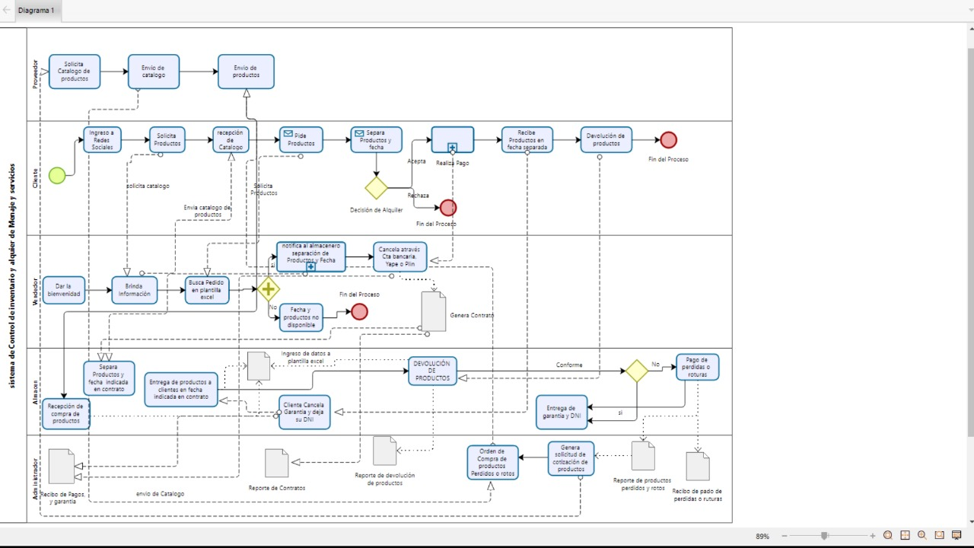

*Figura 3. Diagrama de Procesos de Datos*

*Fuente: elaboración propia, basada en las entrevistas con la dueña de la empresa privada*

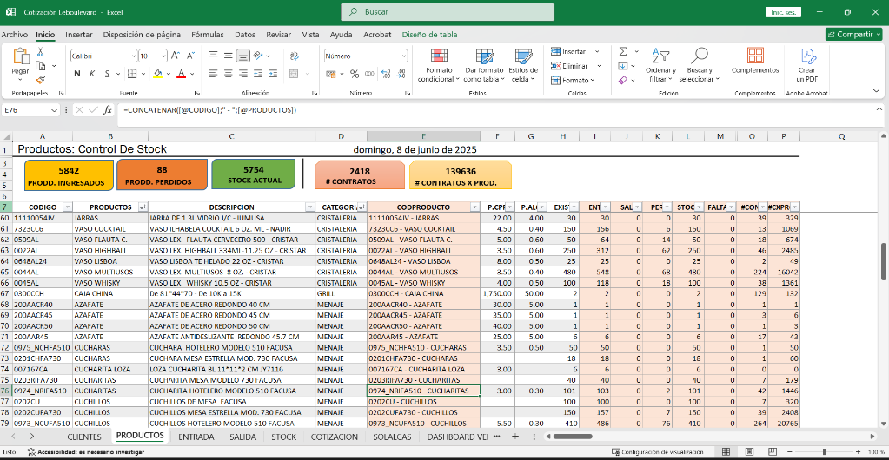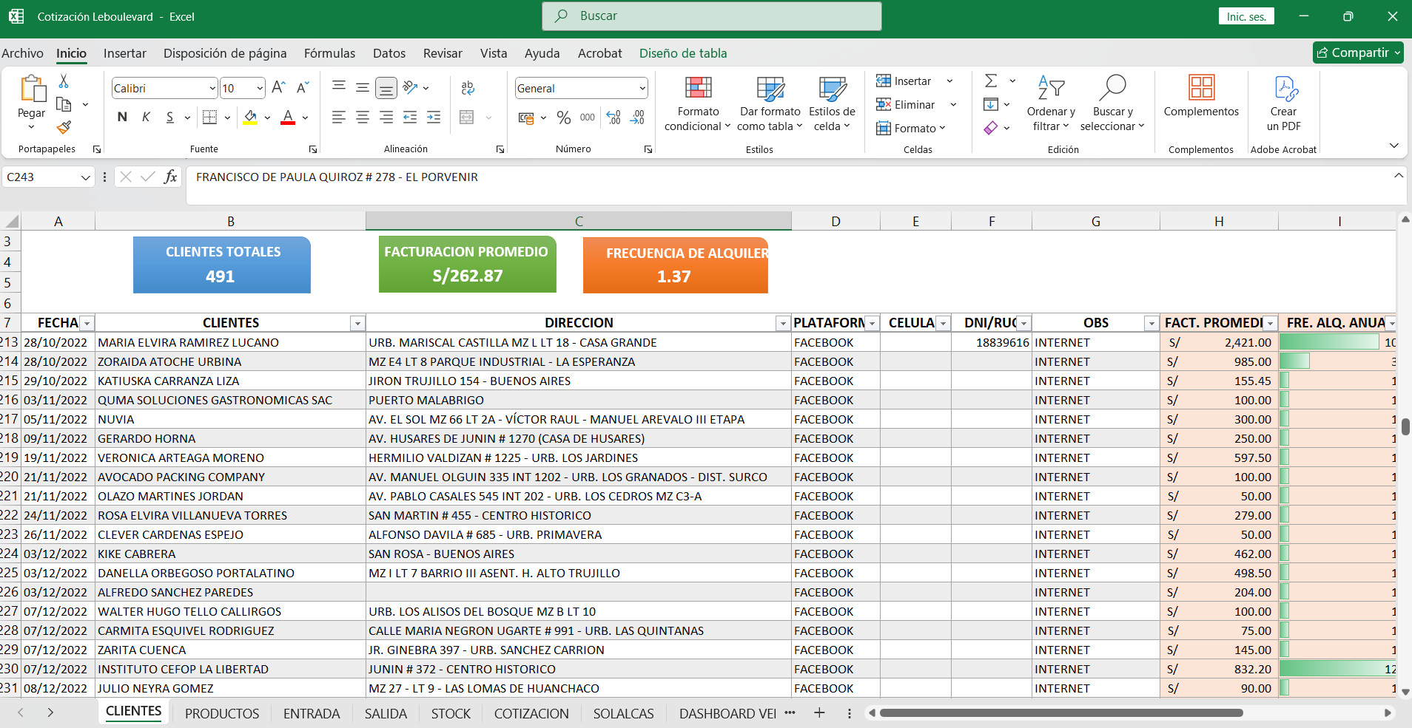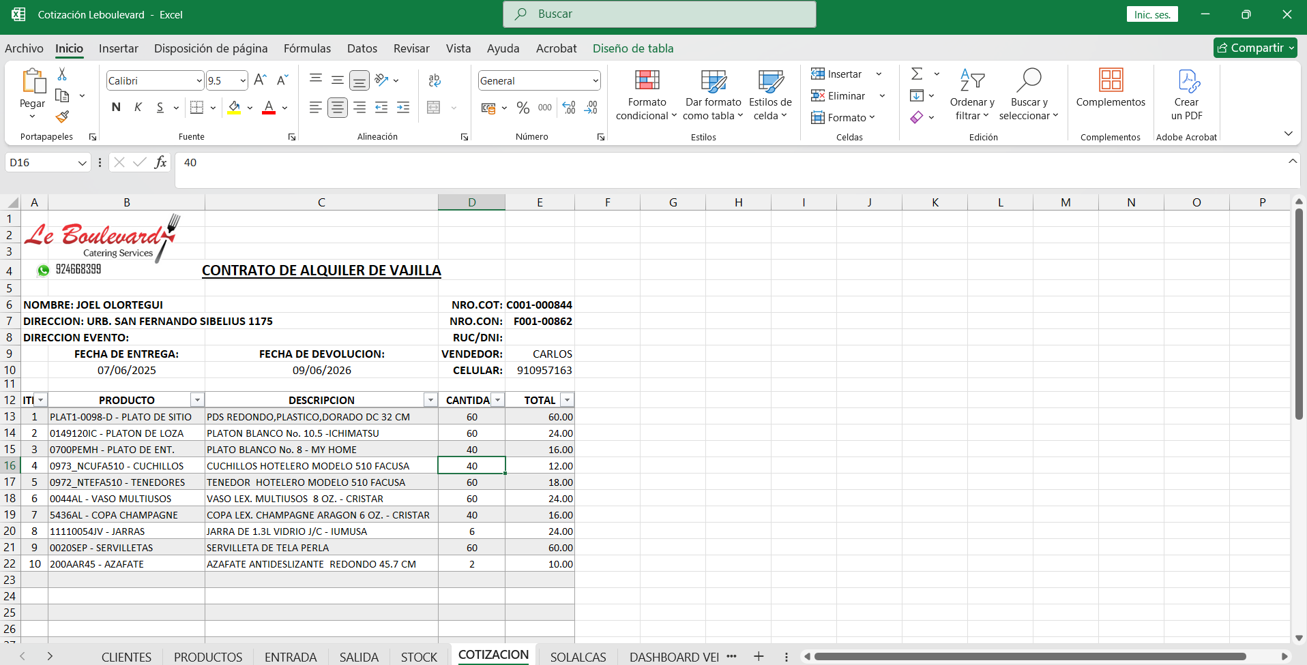

*Figura 2. Plantilla de Excel – Le Boulevard*

*Fuente: elaboración propia, basada en las entrevistas con la dueña de la empresa privada*

# OBJETIVOS DE LA INVESTIGACION

# Objetivo General.

Determinar en qué medida la implementación de una aplicación web empresarial, conectada a una aplicación móvil Android, que optimiza los tiempos de ejecución, utilizando **Spring Framework** y **Angular**, que incrementa la disponibilidad de reportes y reduce las tareas manuales en los procesos de control de inventario y alquiler de menaje, cristalería, mantelería, servicios de mozos y barman en la empresa *Le Boulevard Catering*.

# *Objetivos específicos.*

# *Objetivos específicos 1.*

# Reducir en al menos un 50% el tiempo promedio requerido para ejecutar los procesos de control de cotización, inventarios y facturación de alquiler, mediante una aplicación Web, dentro de los tres primeros meses de uso.

# *Objetivos específicos 2.*

# Disminuir en un 40% la cantidad de tareas manuales realizadas en la gestión de inventario y alquileres, gracias a la automatización proporcionada por la aplicación Web conectada a una App Móvil.

# *Objetivos específicos 3.*

# Aumentar en un 80% la cantidad y variedad de reportes generados automáticamente desde el portal web, en un plazo no mayor a dos meses desde la puesta en marcha.

# Hipótesis.

# *Hipótesis general.*

La implementación de un sistema web, conectado a un App Movil, optimiza significativamente los tiempos de atención, reduce la carga de trabajo manual y mejora la disponibilidad de reportes en los procesos de gestión de inventario y alquiler de menaje, cristalería, mantelería, servicios de mozos y barman.

# *Hipótesis específicas.*

# *Hipótesis específica 1.*

# El uso de una aplicación Web reduce los tiempos promedio de ejecución de los procesos clave.

# *Hipótesis específica 2.*

# La automatización mediante la aplicación Web disminuye considerablemente las tareas manuales.

# *Hipótesis específica 3.*

# La Aplicación Web permite generar más y mejores reportes, mejorando la toma de decisiones.

|  |
| --- |
| **OBJETIVOS SMART** |

|  |  |  |
| --- | --- | --- |
| S | ESPECIFICO | **Desarrollar una aplicación Web para automatizar el control de inventario y alquiler de productos en la empresa.**  **Optimizar la generación de reportes y cotizaciones en tiempo real.** |

|  |  |  |
| --- | --- | --- |
| M | MEDIBLE | **Reducción de al menos un 50% en los tiempos de atención al cliente (medido por cronómetros y encuestas).**  **Incremento del 80% en la cantidad y frecuencia de reportes generados automáticamente por el sistema.** |

|  |  |  |
| --- | --- | --- |
| A | ALCANZABLE | **La automatización del proceso es viable, ya que actualmente se realiza manualmente con plantillas Excel, se desarrollará una aplicación web empresarial Spring Framework y Angular** |

|  |  |  |
| --- | --- | --- |
| R | RELEVANTE | **Mejora directamente la eficiencia del negocio y la experiencia del cliente, permitiendo un servicio más ágil y confiable.**  **Permite mejorar significativamente la toma de decisiones en la empresa, teniendo información precisa y actualizada.** |

|  |  |  |
| --- | --- | --- |
| T | TIEMPO | **Se espera lograr la reducción de tiempo dentro de los 3 primeros meses desde la implementación de la app.**  **Se proyecta lograr esta mejora en los primeros 2 meses de uso del sistema, tras su despliegue.** |

# *Figura 1. Objetivos SMART*

*Fuente: elaboración propia, basada en las entrevistas con la dueña de la empresa privada*

# JUSTIFICACIÓN DE LA INVESTIGACIÓN

# El presente proyecto tiene como finalidad principal mejorar significativamente los procesos operativos de la empresa *Le Boulevard Catering*, mediante el desarrollo e implementación de un Sistema web y una aplicación móvil Android conectada a con una base de datos centralizada, que permitirá automatizar la gestión de inventarios, el alquiler de productos y la generación de reportes.

Actualmente, los procesos de cotización, control de stock, emisión de facturas y seguimiento de alquileres se realizan de forma manual mediante hojas de Excel, lo que genera retrasos, pérdida de información, errores humanos y dificultades en la toma de decisiones. Esta situación limita la capacidad de la empresa para crecer, brindar un mejor servicio y tomar decisiones oportunas basadas en datos reales.

# Con el sistema web y la aplicación móvil Android:

# Se reducirá el tiempo de atención al cliente, al automatizar la verificación del stock y generación de cotizaciones.

# Se incrementará la cantidad y calidad de reportes disponibles, mejorando la gestión administrativa y contable.

# Se tendrá acceso a la información en tiempo real, permitiendo decisiones más rápidas y efectivas.

* + - Se disminuirán los errores manuales y la duplicación de información, haciendo los procesos más confiables y sostenibles.

# Beneficiarios del Proyecto

# Beneficiarios Directos:

# Administrador y empleados de Le Boulevard Catering: Podrán gestionar sus procesos de forma más rápida, segura y eficiente desde el Sistema Web y el celular.

# Clientes de la empresa: Recibirán atención más ágil y precisa, con cotizaciones inmediatas y disponibilidad garantizada.

# Equipo desarrollador del proyecto: Obtendrá experiencia práctica en desarrollo Spring Framework, Angular y Android, integración con sistemas web y modelado de datos reales.

* Proveedores de la empresa: Serán contactados con mayor previsión para la reposición de productos.

# Beneficiarios Indirectos:

# Familias de los trabajadores: Se beneficiarán de una mayor estabilidad económica y reducción del estrés laboral.

# Organizadores de eventos en Trujillo: Tendrán acceso a un proveedor más confiable y eficiente.

* Otros negocios del rubro: Podrán inspirarse en la transformación digital para modernizar sus propios procesos.

# DEFINICIÓN Y ALCANCE

El presente proyecto consiste en el desarrollo de EventSys, un sistema informático compuesto por un sistema web administrativo y una aplicación Móvil, orientado a gestionar de forma eficiente los procesos de alquiler de productos y servicios para eventos sociales y corporativos de la empresa Le Boulevard Catering Services.

El sistema busca automatizar tareas clave como el registro de clientes, gestión de cotizaciones, control de inventario, emisión de facturación, generación de reportes, control de entregas y devoluciones, así como la administración de roles y permisos de usuarios.

# Lógica y Funcionamiento General

El sistema desarrollado consta de dos plataformas integrales:

# Un sistema web administrativo, desarrollado en Java con Spring Boot + Thymeleaf, que permite:

* Usado por el **personal administrativo y de almacén**.
* Permite la gestión de inventario, ingresos de productos, control de proveedores, reportes diarios, auditoría y configuración del sistema.
* Generar reportes en PDF y Excel.
* Tiene un panel de administración de usuarios, roles y permisos.
* Visualizar dashboards con métricas clave (clientes, productos alquilados, ingresos por servicio, etc.).

# Una aplicación móvil Android, diseñada en Android Studio con Kotlin y SQLite, que permite:

* Dirigida al personal de ventas y logística en campo.
* Permite registrar clientes, realizar cotizaciones, consultar productos, emitir comprobantes y registrar devoluciones
* Funciona con **almacenamiento local (SQLite)** y se sincroniza con el servidor mediante una **API REST**.
* Trabajar sin conexión a internet (modo offline).
* Incluye control de acceso, historial de actividades y bitácora.

Ambos componentes se comunican a través de servicios REST implementados y documentados con Swagger/OpenAPI.

# Alcance del proyecto

El presente proyecto consiste en el diseño e implementación de **EventSys**, un sistema informático multiplataforma (web y móvil) desarrollado para la empresa **Le Boulevard Catering Services**, con el objetivo de **optimizar los procesos de gestión de inventario, alquiler y cotización de productos y servicios**, tales como **menaje, cristalería, mantelería, mozos y barman**.

El sistema se ha concebido como una **solución integral** que reemplaza los procesos manuales actuales basados en herramientas no integradas como **Excel** y canales informales como **WhatsApp** por una plataforma digital **segura, centralizada y eficiente**.

El diseño contempla funcionalidades adaptadas a las necesidades reales de la empresa, abarcando **todo el ciclo del servicio**, desde la **solicitud de productos, generación de cotizaciones personalizadas, confirmación de alquileres y entrega de productos**, hasta su **devolución**, garantizando trazabilidad, control total y una **mejor experiencia para el cliente final**.

El sistema EventSys cubre los siguientes módulos y funcionalidades:

|  |  |
| --- | --- |
| MÓDULO | FUNCIONALIDADES PRINCIPALES |
| LOGIN / SEGURIDAD | Autenticación con control de sesión, bitácora de accesos, permisos por rol. |
| CLIENTES | Registro, consulta, modificación y búsqueda con filtros. |
| COTIZACIONES | Creación de cotizaciones, selección de productos, cálculo automático y exportación en pdf. |
| INVENTARIO | Visualización de stock, ingreso de productos por proveedor, control de unidades disponibles. |
| FACTURACIÓN | Emisión de boletas o facturas, manejo de medios de pago (efectivo, Yape, Plin, transferencia), control de garantía. |
| RESERVAS Y PEDIDOS | Registro, entrega y devolución de productos alquilados |
| REPORTES | Generación de informes diarios, resumen de ventas, movimientos de almacén. |
| SINCRONIZACIÓN | Intercambio de datos entre app móvil y servidor central |
| ADMINISTRACIÓN | Mantenimiento de usuarios, roles, permisos y configuración general del sistema. |

**Cobertura:**

* El sistema está orientado únicamente a los procesos de **gestión de inventario y alquiler de productos**.
* Está diseñado para ser accedido exclusivamente por usuarios registrados, definidos por roles y jerarquías.
* Incluye operación desde navegadores web y móviles Android, con soporte para funcionamiento offline mediante base de datos local.

# Documentación entregada

A fin de garantizar la trazabilidad y cumplimiento del proyecto, se ha generado y entregado la siguiente documentación:

|  |  |
| --- | --- |
| Documento | Descripción |
| Informe de análisis | Incluye diagnóstico empresarial, análisis FODA, análisis SEPTE, objetivos SMART, modelo canva y alcance. |
| Casos de uso | Diagrama general de casos de uso con descripción detallada de cada uno. |
| Modelo lógico y físico | Diagramas ER y scripts SQL para base de datos local y remota. |
| Diagramas de clases | Representación UML de las clases de la aplicación móvil con atributos y relaciones. |
| Diagrama de flujo de pantallas | Secuencia y navegación de interfaces de usuario móviles. |
| Manual técnico | Estructura de carpetas, configuración de entorno, librerías usadas y explicación del código. |
| Manual de usuario | Instrucciones paso a paso para registrar clientes, generar cotizaciones y facturar. |
| Prototipos (mockups) | Imágenes preliminares de las interfaces diseñadas. |
| Bitácora de actividades | Registro de avances semanales con fechas, tareas y responsables. |

# 1.6.4. Objetivo del Software

# Gestionar información de clientes, proveedores y productos.

# Seguimiento de Cotizaciones y contratos.

# Controlar inventario y seguimiento de alquileres y devoluciones.

# Registrar y controlar mantenimientos de productos.

# Emitir comprobantes de pago y reportes consolidados.

Garantizar acceso controlado y seguro a las funcionalidades del sistema.

# 1.6.5. Diseño Global del Sistema

# El sistema se estructura en 5 módulos principales:

# Administración: Gestión de clientes y proveedores.

# Inventario: Control dinámico del stock, búsquedas, ingreso y baja de productos.

# Alquiler: Registro de alquileres, devoluciones, garantías y contratos.

# Reportes: Generación de estadísticas y control histórico.

* Seguridad: Login con control de accesos por rol (administradora, vendedores, almacenero).

# 1.6.6. Atributos del Producto

# Funcionalidad: Cumple con los requerimientos de gestión.

# Seguridad: Accesos controlados, roles definidos.

# Usabilidad: Interfaz atractiva y fácil de usar.

# Portabilidad: Compatible con dispositivos PC y moviles.

# Productividad: Reduce tiempos operativos y errores.

# Disponibilidad: Información accesible en línea y sin conexión.

# 1.6.7. Seguridad del Sistema

# Autenticación de usuarios por login.

# Control de accesos y permisos por rol.

# Integridad y trazabilidad de la información.

# Confidencialidad de datos sensibles.

# Alta disponibilidad a través de acceso web/móvil.

# 1.6.8. Limitaciones

# El sistema se limita a los procesos de inventario y alquiler, no incluye marketing o contabilidad.

# La implementación se centró en la sede principal de Le Boulevard Catering.

# Algunas tareas dependen del compromiso de uso por parte del personal.

# El desarrollo se realizó en un periodo limitado (agosto de 2025)

# PRODUCTOS Y ENTREGABLES

|  |  |  |
| --- | --- | --- |
| Producto | Descripción | Tecnología |
| Sistema Web Administrativo | Gestión centralizada con reportes y control de usuarios | Spring Boot, Thymeleaf, MySQL |
| Base de datos remota | Almacenamiento en hosting gratuito para sistema web | MySQL |
| Reportes PDF y Excel | Reportes de clientes, productos, ingresos, reservas | iText, Apache POI |
| Manual de usuario | Instrucciones para el uso correcto del sistema | PDF |
| Manual técnico | Documentación técnica para mantenimiento y futuras mejoras | PDF |
| Código fuente | Proyecto completo con sus módulos y archivos | GitHub / carpeta compartida |

# Informe de Análisis.

La empresa **Le Boulevard Catering Services** realiza diversos procesos operativos, estratégicos y de soporte para asegurar una atención adecuada a sus clientes y la continuidad del negocio. Estos procesos están relacionados con la planificación, gestión de eventos, logística, compras, atención al cliente y facturación.

**Diagrama de Procesos**

En la **Figura 3** se representa el flujo actual del proceso de gestión de inventario y alquiler de productos, basado en la observación directa y entrevistas con los involucrados.

*Este proceso es ejecutado mayormente de forma manual, utilizando canales informales como WhatsApp y herramientas no integradas como Excel, lo cual genera ineficiencias y retrasos.*

**Descripción del Proceso Actual**

1. **Inicio del alquiler**:  
   El cliente contacta a través de redes sociales (WhatsApp o Marketplace) solicitando el catálogo de productos.  
   El vendedor responde enviando imágenes y descripciones por WhatsApp/Messenger.
2. **Consulta de stock**:  
   Una vez que el cliente selecciona productos y fechas, el vendedor consulta el stock en una **plantilla de Excel**, la cual frecuentemente no está actualizada.  
   Si hay dudas, el vendedor contacta al **almacenero** para confirmar disponibilidad.
3. **Confirmación del alquiler**:  
   Si los productos están disponibles, el vendedor confirma con el cliente, se define la fecha de evento, y se informa al almacenero para separar el pedido.
4. **Pago y contrato**:  
   El cliente realiza el pago del alquiler y se le envía un contrato digital o físico.  
   El vendedor registra el pedido en un Excel y consolida el cierre diario de caja y contratos.
5. **Recojo del producto**:  
   En la fecha acordada, el cliente presenta su **DNI**, realiza el **pago de garantía** y recoge los productos por 24 horas.  
   El almacenero verifica el estado de los productos y lo comunica a la administradora.
6. **Devolución**:  
   El cliente devuelve los productos. El almacenero inspecciona.
   * Si todo está en buen estado: se devuelve la garantía y el DNI.
   * Si hay daños o pérdidas: se descuenta la garantía.  
     Luego, se realiza un informe diario al área administrativa.
7. **Reposición de stock**:  
   La administradora evalúa pérdidas o roturas y contacta a **proveedores** para cotizar productos.  
   Cuando se recibe el pedido, el **almacenero registra manualmente** en Excel los nuevos ingresos y reporta a la administradora.

**Problemas identificados**

* Dependencia excesiva de herramientas como Excel.
* Información desactualizada de stock.
* Falta de integración entre áreas (ventas, almacén, administración).
* Procesos manuales generan demoras y errores.
* No existe trazabilidad automática ni servicio postventa.

Debido a los problemas identificados en el proceso actual, se ha desarrollado el sistema **EventSys**, el cual busca **automatizar y digitalizar** la gestión del inventario y alquiler de productos, mejorando la eficiencia operativa, la experiencia del cliente y la trazabilidad de las operaciones.

Este sistema permitirá:

* Visualizar en tiempo real la disponibilidad de productos.
* Registrar clientes, alquileres, devoluciones y pagos en una base de datos centralizada.
* Integrar las áreas de ventas, almacén y administración.
* Generar reportes automáticos e históricos.
* Agilizar el proceso de atención y reducir errores manuales.

El objetivo es implementar una solución tecnológica integral que **reemplace las plantillas de Excel, centralice la información y mejore la experiencia del cliente final**.

# Diagrama de Casos de Uso

# A continuación, te doy una descripción completa del diagrama, ideal para incluir en tu documentación funcional o informe del proyecto.

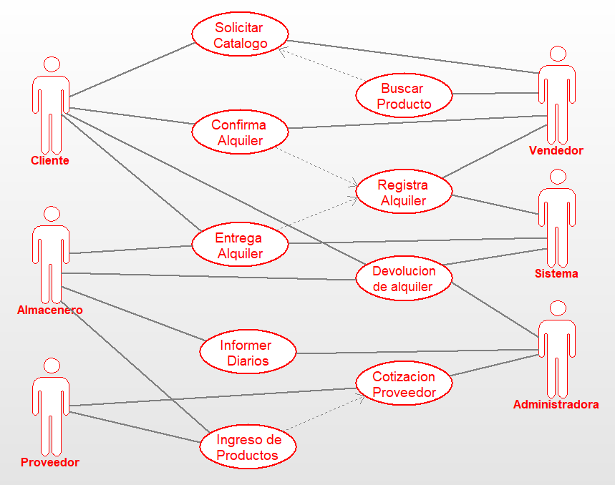

*Figura 4.*

*Casos de uso actual - Proceso de gestión de control de inventario y alquiler de productos.*

*Fuente: elaboración propia, diagrama basado en entrevista con la gerente de la empresa*

**Actores identificados (usuarios del sistema):**

|  |  |
| --- | --- |
| Actor | Rol / Función principal |
| Cliente | Solicita productos, confirma alquiler. |
| Vendedor | Atiende consultas, busca productos, registra alquileres. |
| Sistema | Automatiza procesos internos como el registro o devolución. |
| Almacenero | Entrega y recibe productos alquilados. |
| Proveedor | Suministra productos al sistema. |
| Administradora | Supervisa operaciones, gestiona cotizaciones e informes. |

**casos de uso (funcionalidades del sistema):**

|  |  |
| --- | --- |
| Caso de Uso | Descripción |
| Solicitar Catálogo | El cliente solicita ver el listado de productos disponibles para alquilar. |
| Buscar Producto | El vendedor o el cliente pueden buscar productos por tipo o nombre. |
| Confirma Alquiler | El cliente acepta formalmente el alquiler de uno o más productos. |
| Registra Alquiler | El vendedor registra en el sistema los detalles del alquiler. |
| Entrega Alquiler | El almacenero entrega físicamente los productos al cliente. |
| Devolución de Alquiler | El almacenero registra la devolución de productos alquilados. |
| Informes Diarios | El almacenero genera reportes de entregas, devoluciones y stock. |
| Ingreso de Productos | El proveedor entrega productos y el almacenero registra el ingreso. |
| Cotización Proveedor | La administradora solicita o evalúa cotizaciones para reponer productos. |

**Relaciones del Diagrama:**

* Las líneas sólidas indican una relación directa entre actor y caso de uso.
* Las líneas punteadas posiblemente representan relaciones extendidas o secundarias.
* Algunos casos de uso son compartidos por varios actores, por ejemplo:
* Registra Alquiler es ejecutado tanto por el vendedor como por el sistema.
* Ingreso de Productos es realizado entre el proveedor y el almacenero.

# Diagrama de actividades.

# CU0001 – Solicita catálogo.

En la Figura 5. Propuesto CU0001 – Solicita catálogo, se muestra el flujo propuesto que se realiza para solicitar catalogo por el cliente.

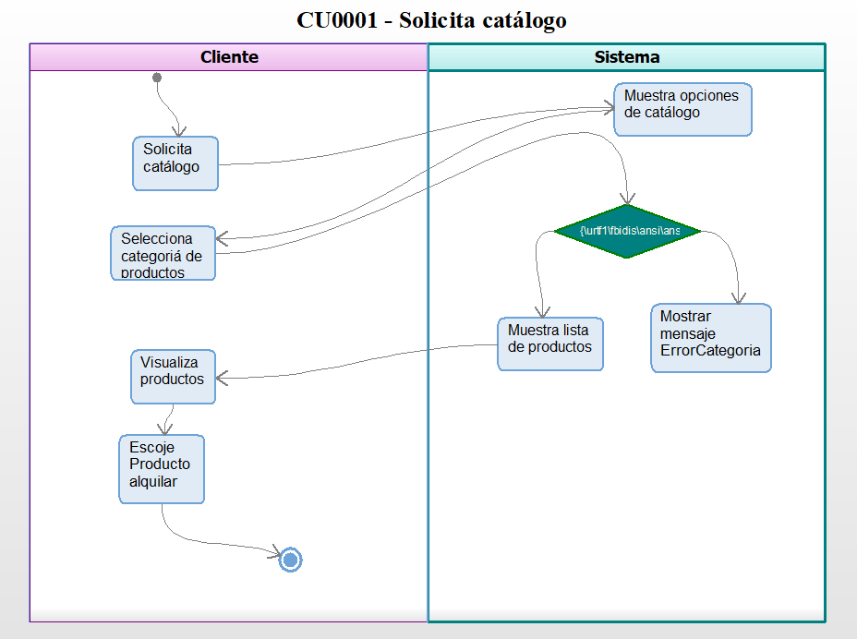

# CU0002 – Buscar producto.

En la Figura 6. Propuesto CU0002 – Buscar producto, se muestra el flujo propuesto que se realiza para buscar el producto por el cliente.

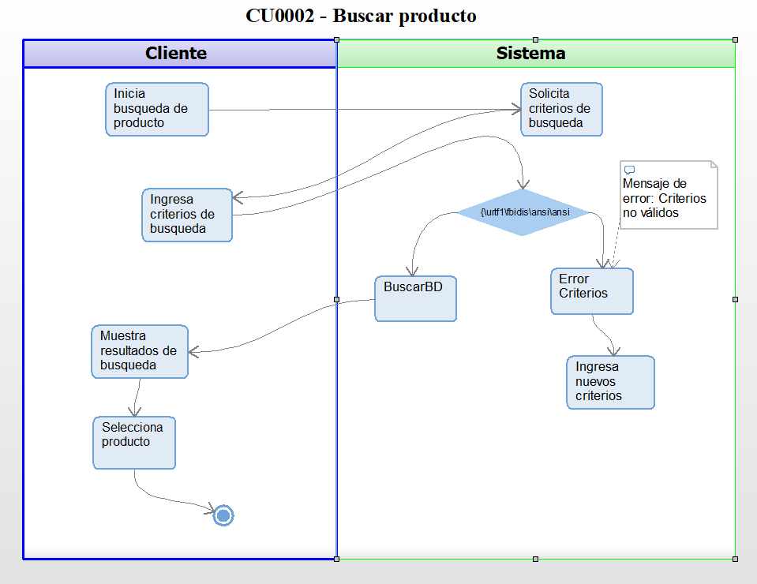

*Fuente: elaboración propia*

# CU0003 – Confirmar alquiler.

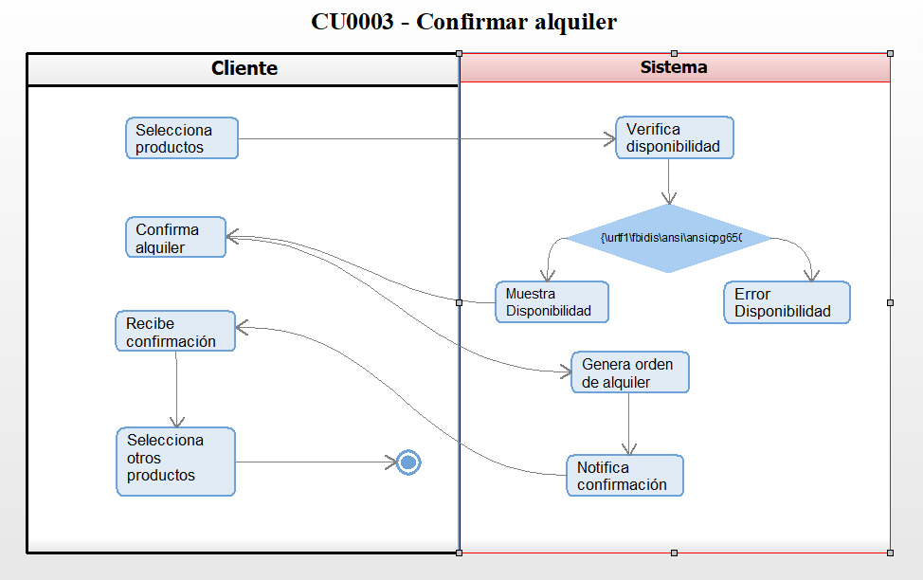En la Figura 7. Propuesto CU0003 – Confirmar alquiler, se muestra el flujo propuesto que se realizar el registro para el alquiler del producto.

*Fuente: elaboración propia*

# CU0004 – Registrar alquiler.

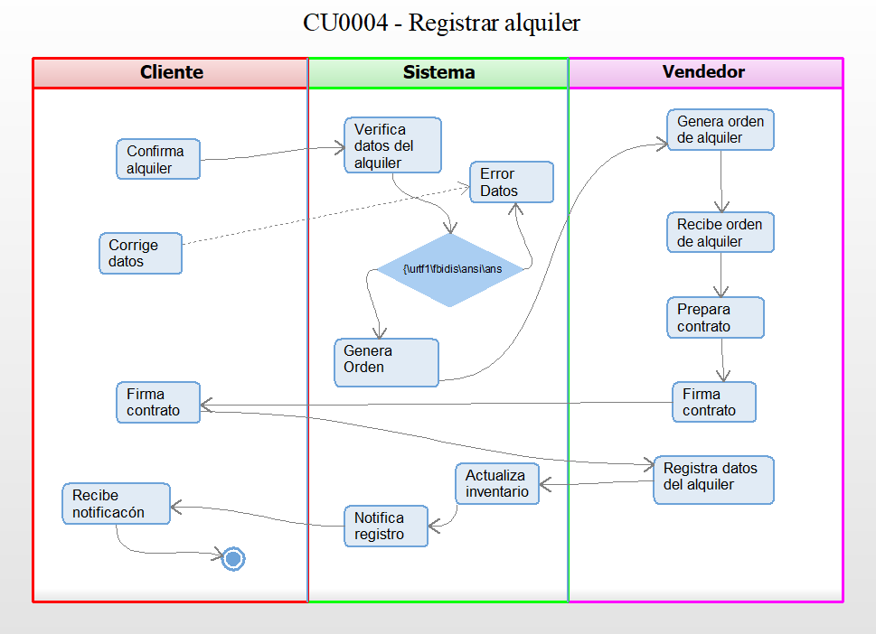En la Figura 8. Propuesto CU0004 – Registrar alquiler, se visualiza el flujo propuesto para realizar el registro de alquiler del producto

*Fuente: elaboración propia*

# CU0005 – Entrega de productos.

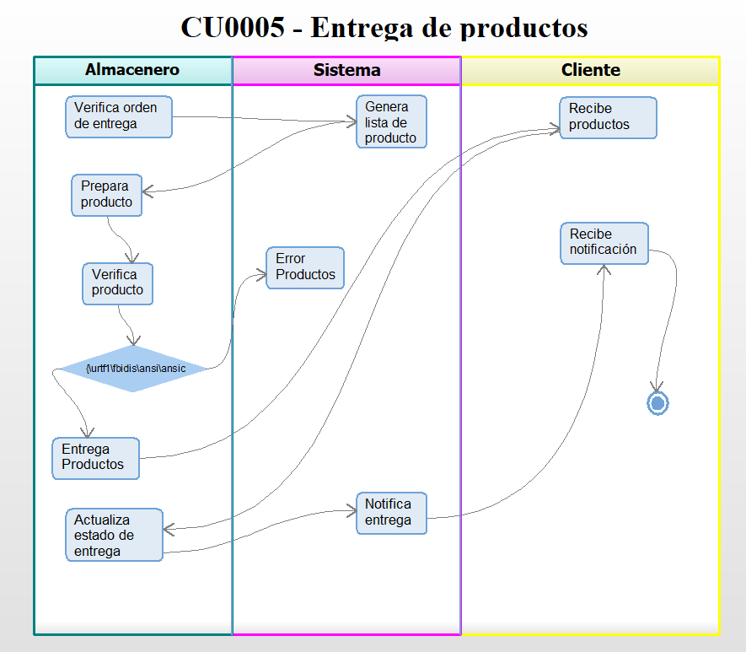En la Figura 9. Propuesto CU0005 – Entrega de productos, se visualiza el flujo propuesto para realizarla entrega de productos al cliente.

# Modelo de Negocio CANVAS

En la figura 13. El modelo Canvas aplicado a la empresa *Le Boulevard Catering Services*, el cual permite visualizar de forma estratégica los elementos clave de su propuesta de valor, clientes, canales, recursos y fuentes de ingresos.

Este modelo resume de manera visual los aspectos más relevantes del negocio actual y justifica las funcionalidades clave desarrolladas en EventSys.

# Modelos de datos.

# Modelo Conceptual

En la figura 10. Modelo conceptual. se muestran las entidades y asociaciones de más alto nivel identificadas en la empresa durante los análisis.

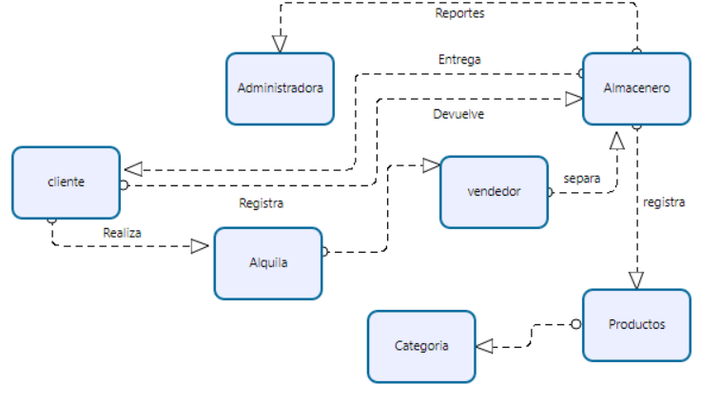

*Figura 10. Modelo conceptual.*

*Fuente: Elaboración propia*

**Tabla 3 - Modelo de Canvas**



**Valor añadido**

**Clientes**

**Recursos clave**

**Canales**

**Costes**

**Ingresos**

**Asociaciones Clave**

**Actividades clave**

**Relaciones con los clientes**

**Alquiler.**

**Atención al cliente.**

**Limpieza.**

**Mantenimiento.**

**Gestión con Proveedores.**

**Emprendedores.**

**Locales de eventos.**

**Organizadores de eventos.**

**Restaurantes.**

**Calidad.**

**Variedad de productos.**

**Precio Competitivos.**

**Accesibilidad.**

**Comodidad.**

**Entrega a domicilio Asesoramiento personalizado.**

**Redes Sociales.**

**WhatsApp.**

**Particulares.**

**Empresas.**

**Colegios.**

**Organizadores de Eventos.**

**Alianza con locales de eventos.**

**WhatsApp.**

**Online: Marketplace, pagina web, blog, redes sociales, campañas ADS.**

**Menaje, Cristalería, stock inicial, almacenero, transporte, proveedores, cajas de productos.**

# *Tabla 13 – Modelo de Canvas*

Fuente: elaboración propia, basada en las entrevistas con la dueña de la empresa privada

# Diagrama de base de datos modelo lógico. Figura 11

# Diagrama entidad-relación (base de datos SQLite y MySQL). Figura 12

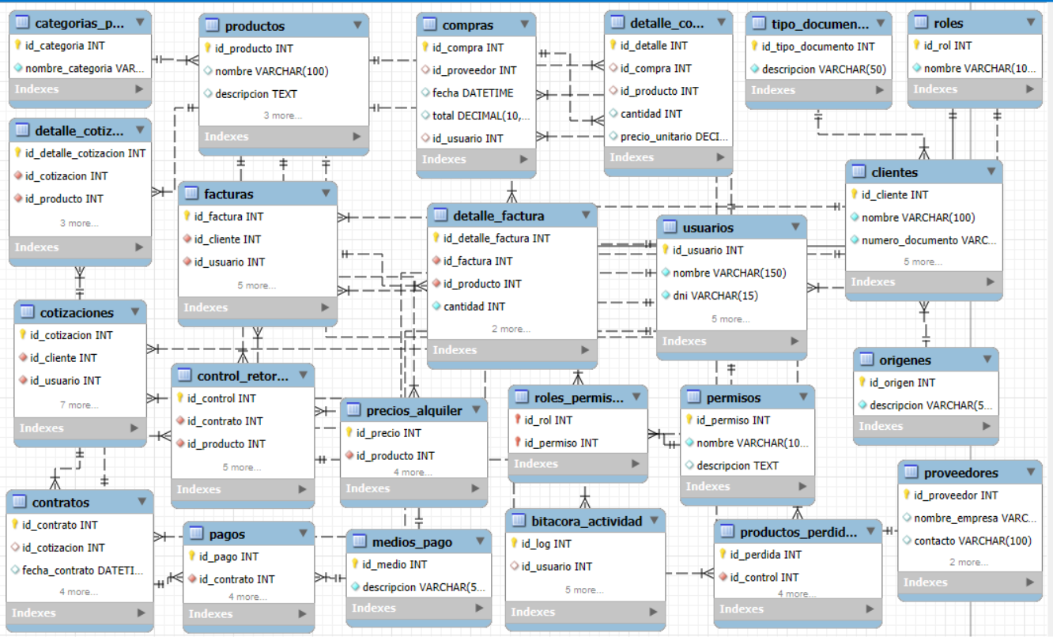

# Mockups de pantallas del portal web

# Pantallas móviles y portal web

# Alcance Logrado

# CONCLUSIONES

# RECOMENDACIONE

# GLOSARIO

|  |  |
| --- | --- |
| Término | Definición |
| API RESTful | Interfaz que permite la comunicación entre diferentes sistemas mediante peticiones HTTP. |
| Spring Boot | Framework Java que permite crear aplicaciones web robustas y seguras. |
| Cotización | Documento que estima el precio de un servicio o producto ofrecido. |
| CRUD | Conjunto de operaciones básicas: Crear, Leer, Actualizar y Eliminar. |
| Dashboard | Panel de visualización con métricas e indicadores clave del negocio. |

# BIOGRAFIA